bloc-Nods-tes

Pâques 2023

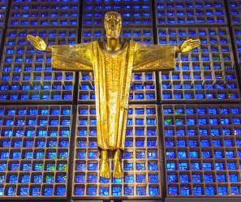

Eglise du souvenir (Gedächniskirche) Berlin

**Vendredi-Saint : 7 avril, 10h00, culte à Nods**

**Pâques, dimanche 9 avril, 10h00 à Nods**

Culte avec Sainte-Cène

**Célébrer Pâques**

Il faut absolument célébrer Pâques. Spécialement cette année, avec la guerre et les autres menaces. Célébrer Pâques, nous souvenir de la résurrection de Jésus, proclamer la lumière de la vie qui nous fait sortir de nos tombes. Nous proclamons la résurrection de Jésus, nous nous réjouissons qu’il soit debout, éveillé, entrainé vers la lumière. Dans notre contexte de guerre, de peurs et de troubles, la vérité de Jésus doit éclater.

Bien sûr, la résurrection de Jésus ne supprime pas la guerre, ni la violence, ni la détérioration du climat. Ces réalités mortifères et menaçantes sont toujours bien présentes et tout autant angoissantes et mauvaises. Elles ne disparaissent pas dans l’insouciance naïve des enfants de Dieu. Mais face à la résurrection de Jésus ces réalités sinistres reçoivent un autre éclairage.

Pendant la deuxième guerre mondiale, alors que des millions de juifs étaient exterminés, bien des penseurs se demandaient ; mais où est Dieu. Pourquoi n’agit-il pas ? Laisse-t-il l’homme à ce point libre, a-t-il capitulé ? Est-il donc impuissant face à la haine et à la destruction contre son peuple ?

Certains théologiens ont alors dit : Dieu est toujours là, il souffre, il a besoin de nous. Il s’est donné, il est à l’agonie dans ce monde, nous devons l’aider à transformer cette réalité. Ou pour le dire encore plus personnellement : écoutons la voix de Dieu en nous, permettons-lui de vivre en nous et avec nous.

Face à ces questionnements, nous devons célébrer la résurrection de Jésus. Sans plus attendre, sans avoir les preuves de sa vie, sans hésiter. Célébrer Pâques comme un signe du refus de la violence et de la guerre. C’est poser une pierre blanche pour marquer la vie nouvelle libérée et rachetée en Jésus Christ. Car nous ne nous laissons pas dominer par la haine et la violence. Nous croyons à la vie en Dieu, nous croyons que son règne viendra, qu’il délivrera sa création de tous les maux.

Célébrer Pâques, c’est entrer en lien avec Jésus-Christ. Se rapprocher de lui, chercher à ressourcer notre amour, à approfondir la vérité. Affirmer la conscience que Dieu est présent au cœur de ce monde, là où il y a le mal et la souffrance. Dire notre reconnaissance face à son amour et à sa patience. Célébrer Pâques, c’est aussi entrer en lien avec les hommes et les femmes qui s’engagent pour la vérité de Dieu, qui luttent parfois entre l’espérance et le désespoir et qui comme nous crient vers Dieu : viens, toi le vivant, délivre cette terre de la haine et de la violence. Et avec ces cris, joignons nos mains et nos pieds et nos efforts pour changer la face du monde.

Marco Pedroli, pasteur

**ACTIVITÉS PAROISSIALES**

**Lecture biblique et prière** : Tous les mardis de 9h00 à 10h00

**RENCONTRE DES AÎNÉS :**

Le 2ème mardi du mois de 14h00 à 17h00 à la cure.

Un après-midi pour se rencontrer autour d’un sujet intéressant, pour discuter et partager un moment de convivialité autour d’un café et d’une friandise.

**Au programme :**

**14 mars : « A travers les Alpes »**

**11 avril : Vivre Pâques ici et ailleurs.**

**Renseignements :** Marie-Antoinette Schwab, 032 751 31 08

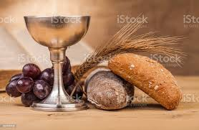

**Appréhender les changements**

Nods, le 20.2.2023

Ce n’est un secret pour personne, la société change à tous les niveaux et aussi dans son attitude à l’égard de l’église. Ce changement de la société face à la pratique de la religion est un phénomène complexe qui peut être influencé par de nombreux facteurs aussi bien sociaux, qu’économiques ou culturels. Cela dit, il n’y a pas de solution simple pour enrayer ce phénomène et en fin de compte, il convient de s’y adapter.

**Tout changement induit des questionnements et de la peur.**

La peur du changement est un phénomène courant qui peut affecter n'importe qui, à n'importe quel moment de la vie. Elle se manifeste souvent lorsque nous sommes confrontés à une situation nouvelle ou incertaine, ou lorsque nous sommes appelés à sortir de notre zone de confort. Cette « Peur du changement » provient de sources bien différentes. Parfois, c'est simplement la peur de l'inconnu qui nous fait reculer, ou la crainte de perdre ce que nous avons.

C’est typiquement le cas en marge des décisions que nous serons appelés à prendre au sujet du projet de fusion des paroisses de Nods et de Diesse.

D’ici ce printemps, le « Rapport de base » élaboré par le groupe de travail inter paroissial sera présenté. Ce document exposera la situation de manière claire et complète. Il nous permettra de prendre position en toute connaissance de cause, face à la poursuite du projet.

Dans la vie, le changement est inévitable. Tout autour de nous, les choses évoluent constamment et il est important d'être capable de s'adapter pour rester à jour et avancer. Finalement, lorsque nous avons peur du changement, nous risquons de manquer des opportunités importantes.

C’est d’ailleurs précisément le cas dans le projet d’avenir en commun de nos deux paroisses, car c’est bien une opportunité à ne pas manquer pour mieux appréhender, ensemble, les défis auxquels nos paroisses sont et seront confrontées.

Chères paroissiennes, chers paroissiens,

Nous avons l’occasion aujourd’hui de construire cet avenir en commun avec la paroisse voisine et d’unir nos forces face à ce changement inéluctable de la société.

Oui mais comment faire pour surmonter nos peurs et dissiper nos craintes

Pour surmonter la peur, il est important de prendre le temps de réfléchir sur les raisons de celle-ci. En identifiant les sources de notre anxiété, nous pouvons trouver des moyens de les aborder de manière constructive et positive.

Il est également important de nous rappeler que le changement peut être bénéfique, car il nous offre de nouvelles expériences et opportunités.

En fin de compte, la peur du changement est un défi commun que nous pouvons toutes et tous surmonter. Cela dit :

* Reconnaissons que le changement est inévitable… que nous le voulions ou non.
* Soyons conscients que le changement est une partie normale de la vie.
* Admettons que nous ne pouvons pas tout contrôler, et que les choses vont évoluer même si nous ne sommes pas prêts.
* Conservons une attitude positive et concentrons-nous sur les opportunités que le changement peut apporter. Cela peut nous aider à rester ouvert d'esprit et à appréhender le changement de manière constructive.
* Soyons flexibles et ouverts d'esprit : Il est important d'être flexible et ouvert d'esprit lorsqu'il s'agit de changement.
* Essayons d'adopter une attitude de "Quoi qu'il arrive, je vais y arriver" et cherchons des moyens de nous adapter aux nouvelles circonstances. Personnellement, je suis convaincu que nous allons y parvenir.

En fin de compte, appréhender le changement peut être difficile, c’est vrai, mais cela peut également être une opportunité de croissance et de développement, en l’occurrence ici, pour nos paroisses. Ne l’oublions pas :

C’est toutes et tous, ensemble, que nous pourrons faire face et nous adapter avec succès aux nouveaux défis et ainsi contribuer à garantir un avenir serein et pérenne à notre paroisse.

C’est assurément un projet merveilleux et novateur que je vous engage à soutenir.

Michel Walthert  
Administrateur extraordinaire de la Paroisse de Nods et président du Groupe de travail inter paroissial

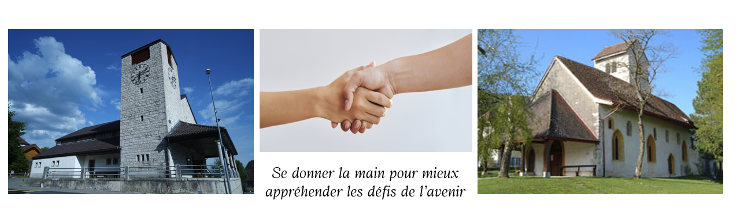

**Le catéchisme, mais quelle cuisine !**

Les rencontres de catéchisme sont organisées dans le but d’échanger, de réfléchir et d’avancer ensemble sur le chemin de notre foi. Et parfois, un arrêt en cuisine est une occasion d’ouvrir ce gros livre qu’est la Bible.

Que peut bien contenir une pâtisserie dont la recette mentionne « 300 gr de Cantique 2,3 » C’est avec cette recette énigmatique que les jeunes du cycle II ont mis la main à la pâte pour confectionner un délicieux cake.

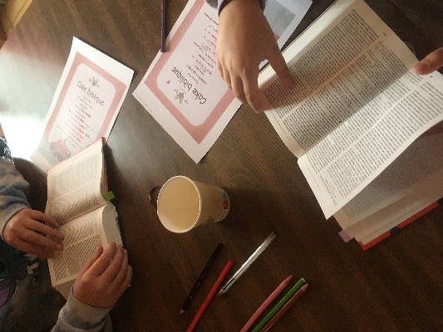

Mettre également la « main à la Bible » car il n’est pas facile de s’y retrouver dans tous ces livres, chapitres et versets. Voilà une des manières ludiques qui nous permet de découvrir ensemble les trésors cachés ou non dans les textes bibliques.

Encore un effort… Et voilà une gourmandise dévorée très vite car je n’ai pas de photos !!!

Avec les jeunes du Cycle I, nous parlons de la fuite du peuple juif d’Israël et des origines de la Pâque. Le pain est évidement au cœur de nos rencontres.

En parler c’est bien, mais le préparer et le manger c’est mieux…

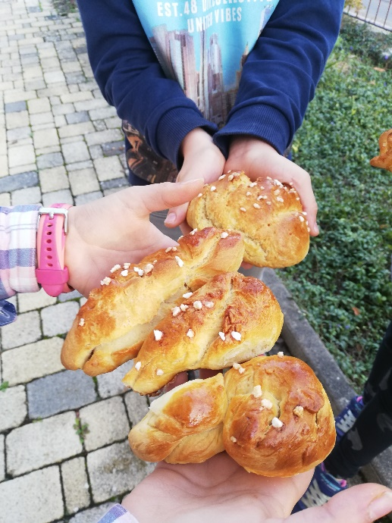

Dimanche 26 mars 2023 à 10h00

**A Table la justice !!!**

**Culte en lien avec la campagne de Carême**

**Notre invité : Daniel Chèvre, animateur Terre Nouvelle de notre arrondissement**

Une soupe sera servie après le culte

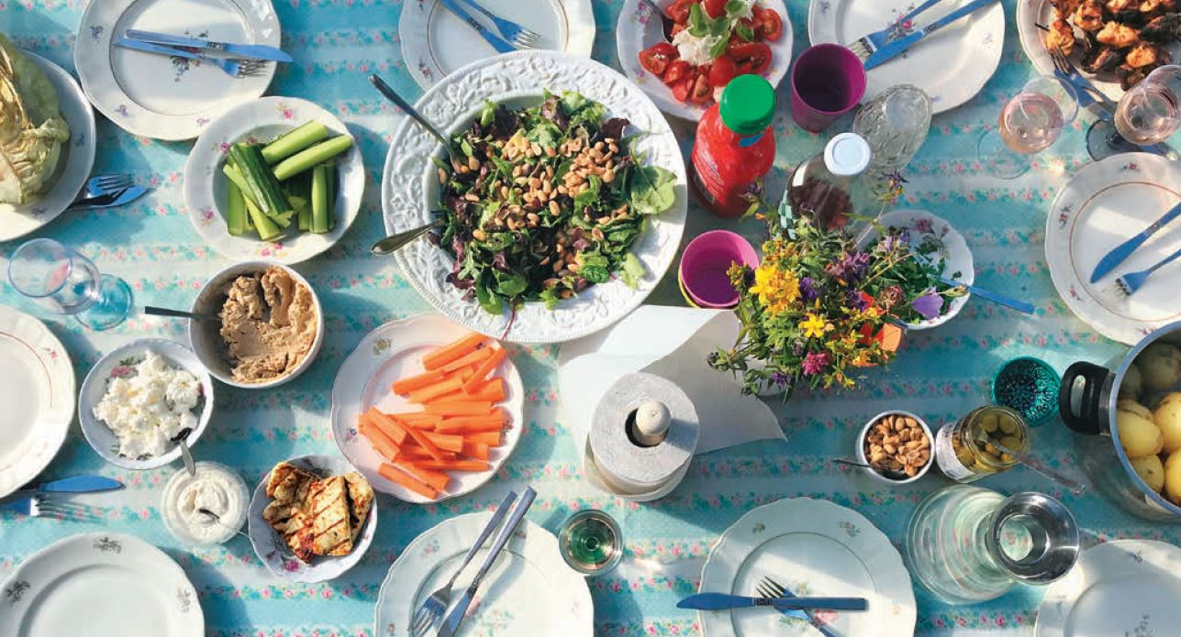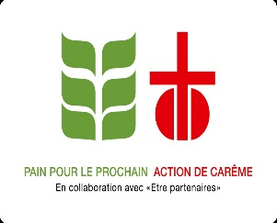

Si nous sommes ce que nous mangeons, cela ne dépend pas uniquement du choix entre une pomme ou un burger. La provenance des aliments que nous consommons et la façon dont ils ont été cultivés et produits déterminent elles aussi qui nous sommes ainsi que notre rapport à la Terre.

Nos systèmes alimentaires sont à l’origine de plus d’un tiers des émissions de gaz à effet de serre, contribuant ainsi à l’intensification des événements climatiques extrêmes tels que les sécheresses, les fortes précipitations ou les ouragans. Ces phénomènes mettent en péril la production de denrées alimentaires et menacent directement le droit à l’alimentation de millions de personnes. Nous sommes toutes et tous responsables du monde d’aujourd’hui et de demain. Un changement doit s’opérer rapidement : une agriculture plus respectueuse des ressources et de l’environnement et une consommation locale et saisonnière peuvent participer à améliorer le bilan carbone de notre production alimentaire.**PROCHAINS cultes**

**12 mars :** 10h00 à Nods : Culte des familles, (cycle 2)

**19 mars :** 10h00 à Diesse : Culte, préparé par les 9H

**26 mars :** 10h00 à Nods : Culte avec Daniel Chèvre

**2 avril :** 17h00 à Diesse : Culte musical

**7 avril :**  10h00 à Nods : Culte. **Vendredi-Saint**

**9 avril :** 10h00 à Nods : Culte, Sainte-Cène, **Pâques**

**16 avril :** 10h00 à La Neuveville, Sainte-Cène

**23 avril :** 10h00 à Nods : Culte

**30 avril :** 17h00 à Diesse : Culte Clin Dieu

**7 mai :**  10h00 à Nods : Culte Sainte-Cène

**14 mai :** 10h00 à Diesse : Culte.

**18 mai :** 10h00 à La Neuveville : régional **Ascension**

**21 mai :**  10h00 à Diesse : Culte régional

**28 mai :** 10h00 à Nods : Culte, Sainte-Cène, Confirmation des catéchumènes, **Pentecôte**

**4 juin :**  10h00 à Diesse : Culte événement

**11 juin :** 10h00 à la Neuveville : Culte

**18 juin :** 10h00 à Nods : Culte

**25 juin :** 10h00 à La Neuveville :Célébration œcuménique, Pl. de la Liberté

**2 juillet :** 10h00 à Nods, culte Sainte-Cène

**ADRESSES**

**Paroisse de Nods** route de Diesse 5, 2518 Nods ;[www.lac-en-ciel.ch/nods](http://www.lac-en-ciel.ch/nods)

**Administrateur :** Michel Walthert,076 200 76 87**,** info@walthert-consulting.ch

**Conseillère de paroisse et coadministratrice** :Liliane Darioly, 079 408 77 29, [lilianedarioly@gmail.com](mailto:lilianedarioly@gmail.com)

**Pasteur** : Marco Pedroli, 076 588 98 85, marco.pedroli@sunrise.ch

**Catéchète :** Sarah Holzmann, 079 654 63 58, sarah.holzmann@bluewin.ch **Secrétaire et caissière de paroisse :**

Kathalyne Oppliger, 079 611 64 68 ; [oppligerkathalyne@yahoo.fr](mailto:oppligerkathalyne@yahoo.fr)